**12/05/2023খ্রি. তারিখ নিবন্ধক ও মহাপরিচালক,সমবায় অধিদপ্তর,ঢাকা মহোদয়ের খুলনায় আগমন**

C:\Users\hp\Desktop\610481410857e24b9594f9895f737e70.jpg

C:\Users\hp\Desktop\aef753b93f976cc8b799ca65c27ee1c6.jpg

C:\Users\hp\Desktop\45b7a47b1aeeb049531b30300fb67795.jpg

**ইন হাউজ ট্রেনিং**

**21শে ফেব্রুয়ারী/2023**

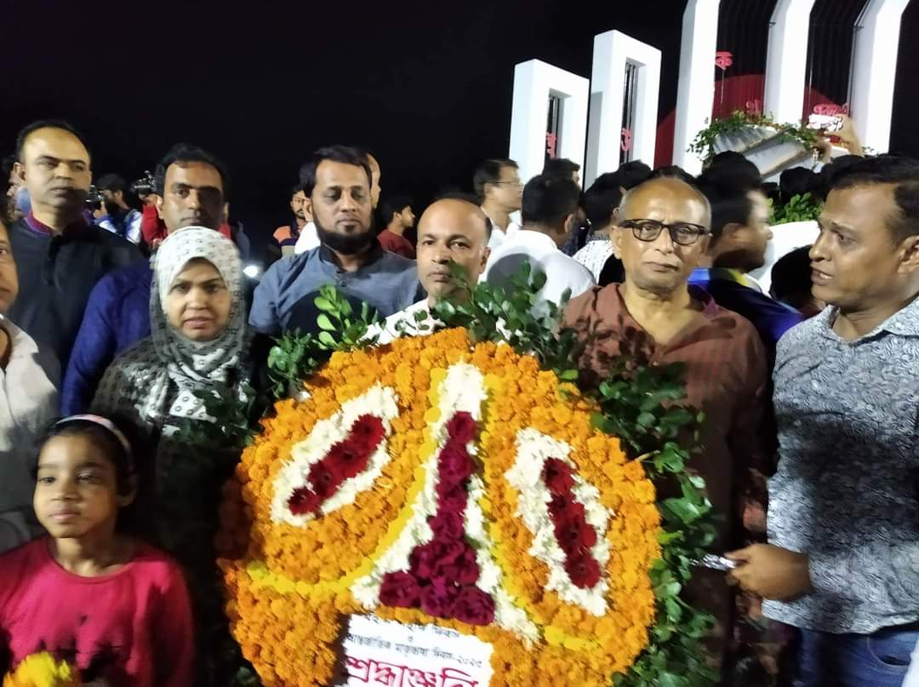

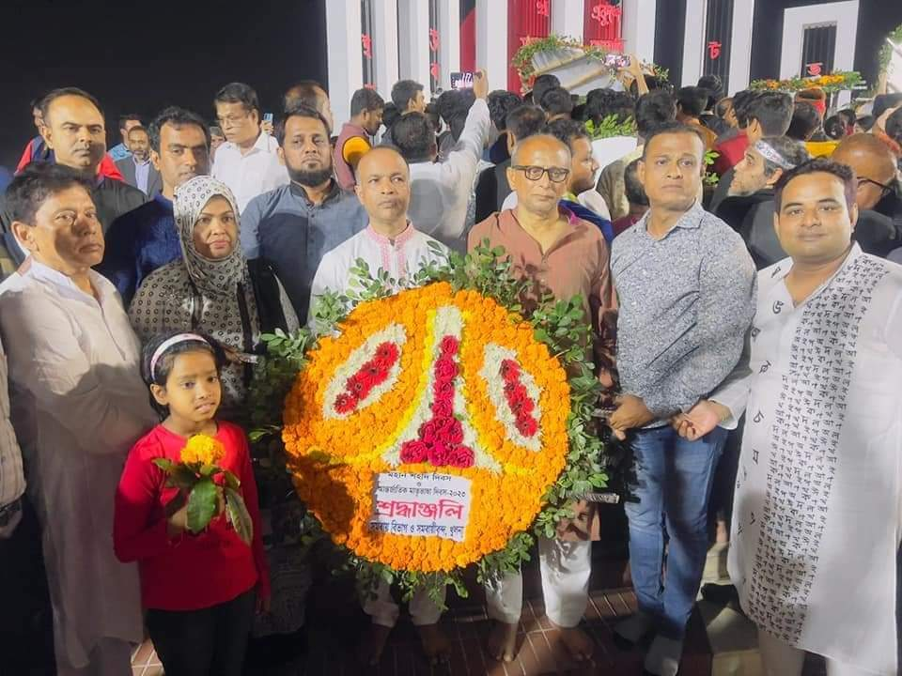



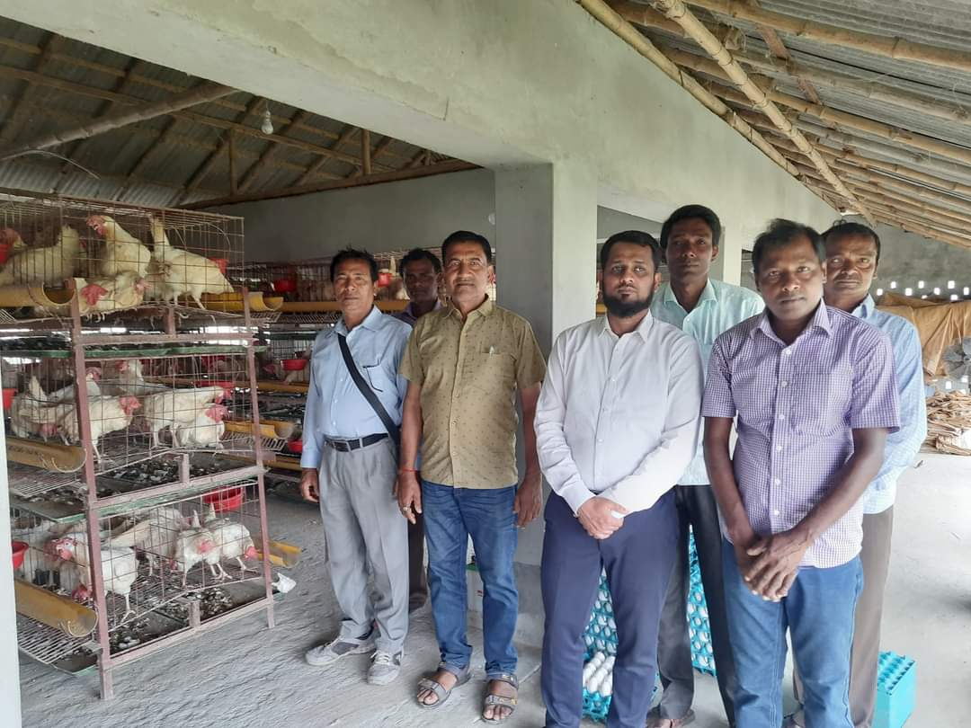

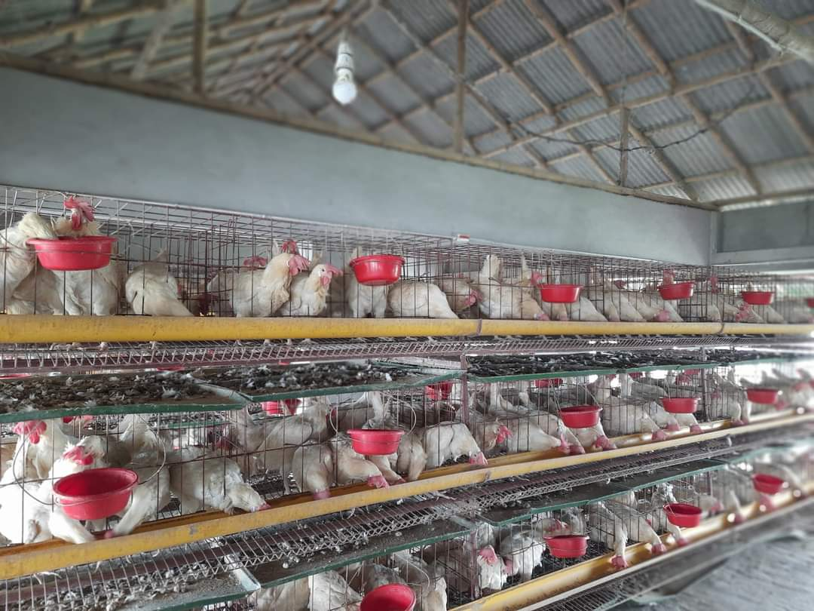



**পরিদর্শন**

**মতবিনিময় সভা**

